


అడుగడుగు నీ తోడు –అడిగడిగి అలిశాను – గుడి వీడి వడి వడిగ నడచి రావయ్యా!
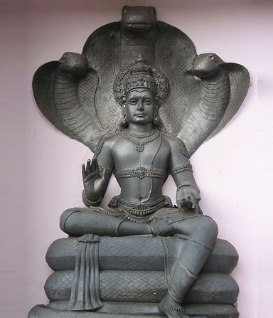
దడి వంటి నీ జోడు – ఒడలంత నొనగూడ – సడిలేక దాపుడుగ శరణుడిగ రారా!
తోడు వీడనటంచు –ఆడి వీడెదవేల?ఆగడంబుగ అడుసు తొడగనేలా!
గొడుగంటి నీ పడిగ నీడందు నడయాడ – కడతేరు నా వొడలు కుడియుగాదా!
|| అడుగడుగు నీ తోడు –అడిగడిగి అలిశాను||
దుడుకు వాడనటంచు – గడుసు గడపల గడిన –
విడిచి వెడలకు నన్ను వేడెదను నిన్నే!
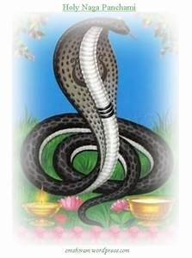
సుడిలేని జడిలోన బుడిబుడీ మనిగాను –
వెడలు వాడల జాడ కడనైన పడదే!
|| అడుగడుగు నీ తోడు –అడిగడిగి అలిశాను||
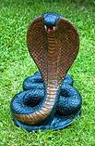
ముడుపు గట్టిన ముడియ – ఇడు జాడ పొడ మడియ –
కొడి కొండెముల కుడుప పాడియౌనే!
ఆడువాడను నేను –ఆడు ఆటది నీది –
దండనల దాడులను విడనాడుమయ్యా!
|| అడుగడుగు నీ తోడు –అడిగడిగి అలిశాను ||

